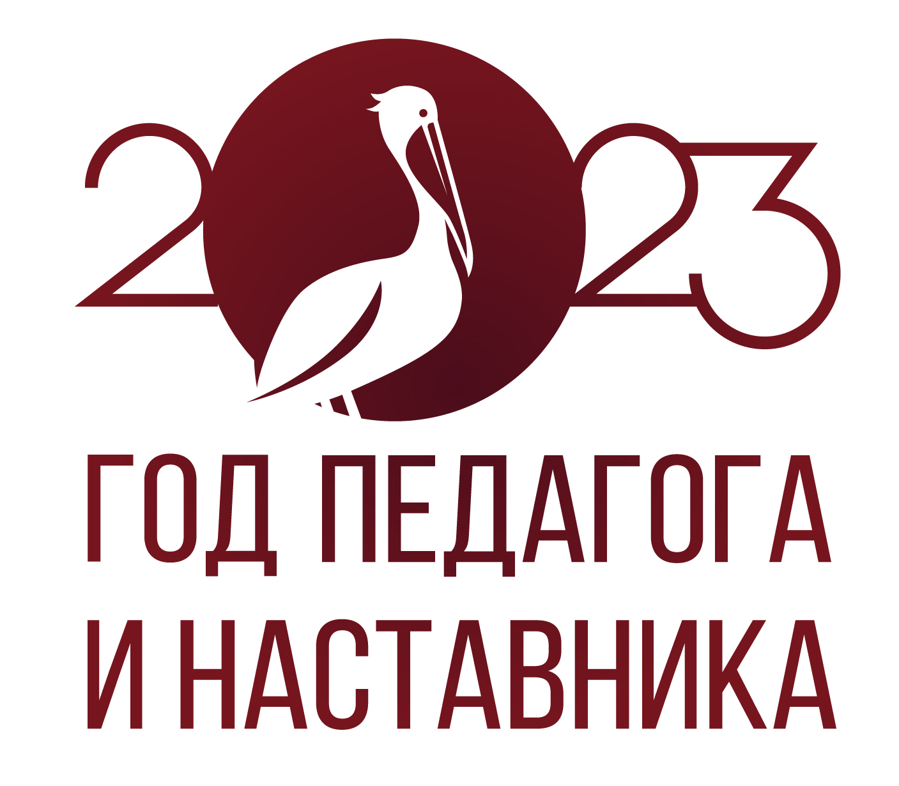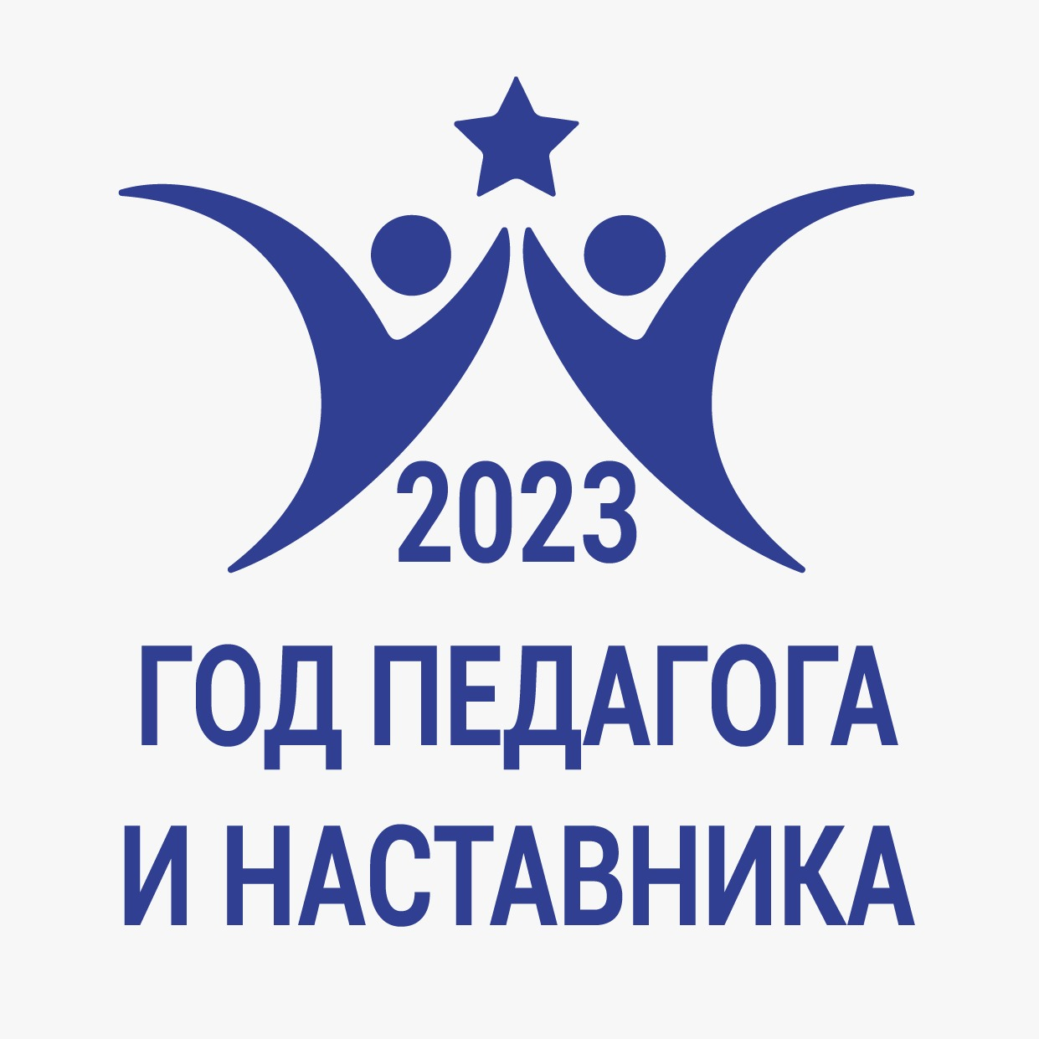

ГБУ ИМЦ Невского района Санкт-Петербурга
ГБОУ лицей № 329 Невского района Санкт-Петербурга
«Создание творческих проектов с помощью Робоплатформы»
для заместителей директора, методистов, учителей
образовательных учреждений Невского района Санкт-Петербурга

Место проведения: ГБОУ лицей № 329 Невского района Санкт-Петербурга;
пр. Елизарова, д. 5-7, очно
Дата проведения: 24.10.2023
Начало семинара: 15.30.

ПРОГРАММА СЕМИНАРА
«Создание творческих проектов с помощью Робоплатформы»

15.30 - 15.40: Открытие семинара: представление участников, регламент

Приветственное слово участникам семинара | Беляева О.А., директор ГБОУ лицей № 329 Невского района Санкт-Петербурга
Модератор Зилинских А.В., зам. директора по УВР ГБОУ лицей № 329, учитель информатики, методист по информатике ГБУ ИМЦ Невского района Санкт-Петербурга
15.35 | Презентация АО «Роббо»  Кравцов Андрей Владимирович, коммерческий директор АО «Роббо»  Котиков Юрий, старший менеджер АО «Роббо»
16.00 | «Создание творческих проектов с помощью Робоплатформы»  Савельев Святослав Сергеевич, методист АО «РОББО»
16.45 | Практикум по выполнению творческих проектов по группам  Савельев Святослав Сергеевич, методист АО «РОББО»
17.30 | Рефлексия  Савельев Святослав Сергеевич, методист АО «РОББО»
17.30 Завершение семинара
Подведение итогов семинара | Модератор семинара: Зилинских А.В., заместитель директора по УВР, учитель информатики ГБОУ лицей № 329 Невского района, методист ГБУ ИМЦ Невского района

ГБУ ИМЦ Невского района Санкт-Петербурга
ГБОУ лицей № 329 Невского района Санкт-Петербурга
«Создание творческих проектов с помощью Робоплатформы»
для заместителей директора, методистов, учителей
образовательных учреждений Невского района Санкт-Петербурга

Место проведения: ГБОУ лицей № 329 Невского района Санкт-Петербурга;
пр. Елизарова, д. 5-7, очно
Дата проведения: 24.10.2023
Начало семинара: 15.30.

ПРОГРАММА СЕМИНАРА
«Создание творческих проектов с помощью Робоплатформы»

15.30 - 15.40: Открытие семинара: представление участников, регламент

Приветственное слово участникам семинара | Беляева О.А., директор ГБОУ лицей № 329 Невского района Санкт-Петербурга
Модератор Зилинских А.В., зам. директора по УВР ГБОУ лицей № 329, учитель информатики, методист по информатике ГБУ ИМЦ Невского района Санкт-Петербурга
15.35 | Презентация АО «Роббо»  Кравцов Андрей Владимирович, коммерческий директор АО «Роббо»  Котиков Юрий, старший менеджер АО «Роббо»
16.00 | «Создание творческих проектов с помощью Робоплатформы»  Савельев Святослав Сергеевич, методист АО «РОББО»
16.45 | Практикум по выполнению творческих проектов по группам  Савельев Святослав Сергеевич, методист АО «РОББО»
17.30 | Рефлексия  Савельев Святослав Сергеевич, методист АО «РОББО»
17.30 Завершение семинара
Подведение итогов семинара | Модератор семинара: Зилинских А.В., заместитель директора по УВР, учитель информатики ГБОУ лицей № 329 Невского района, методист ГБУ ИМЦ Невского района

